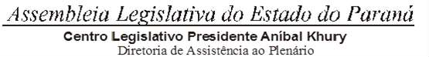



2ª SESSÃO LEGISLATIVA DA 20ª LEGISLATURA DE 2 DE FEVEREIRO A 22 DE DEZEMBRO DE 2024 1ª SESSÃO ORDINÁRIA

ORDEM DO DIA

PARA O DIA 5 DE FEVEREIRO DE 2024

SEGUNDA-FEIRA

SESSÃO DE INSTALAÇÃO DO PERÍODO DE SESSÕES ORDINÁRIAS DA SEGUNDA SESSÃO LEGISLATIVA DA VIGÉSIMA LEGISLATURA.